APP2.0 新建任务单

1、登录
点击【未来教室2.0-教师端】图标，如图1，来到登录页面。即可输入账号与密码进行登录，密码可以选择点击进行查看，最后点击【账户登录】即可完成登录操作。登录后的界面如图3。若出现账号密码正确仍登录不上情况，则需要查看是否是自己学校的IP地址，点击登入界面右上角的【小齿轮】图标，如图2，即可进入IP地址界面，如不是，可修改，具体操作步骤如图2。
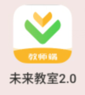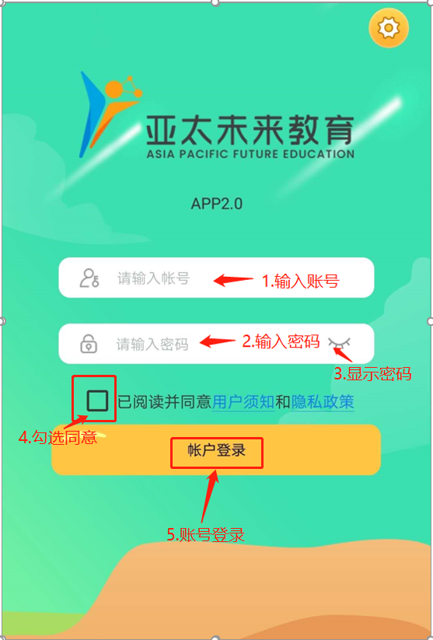
图1
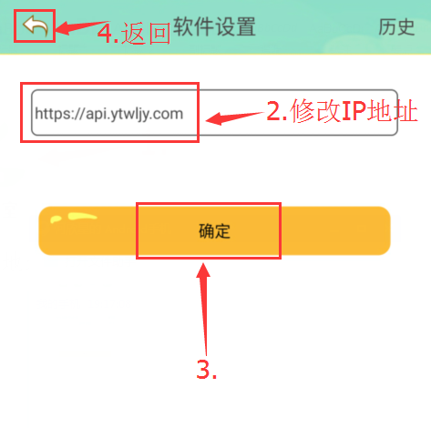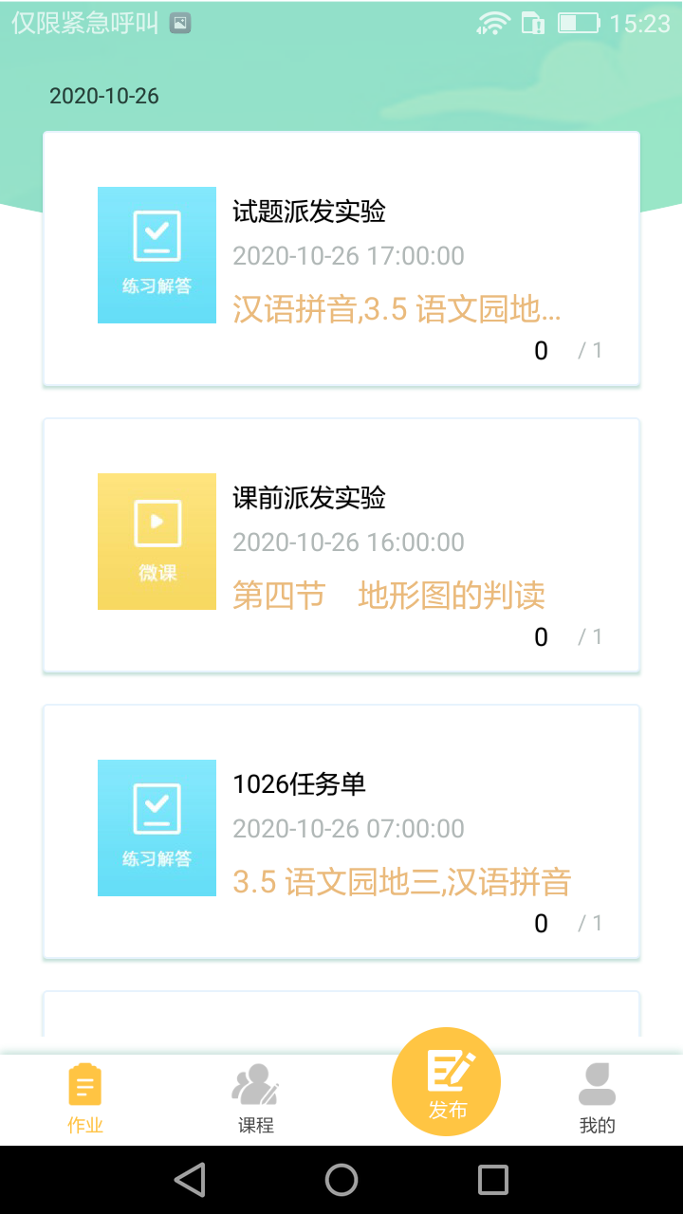
图2 图3

2、新建任务单
点击【发布】,跳转至【新建】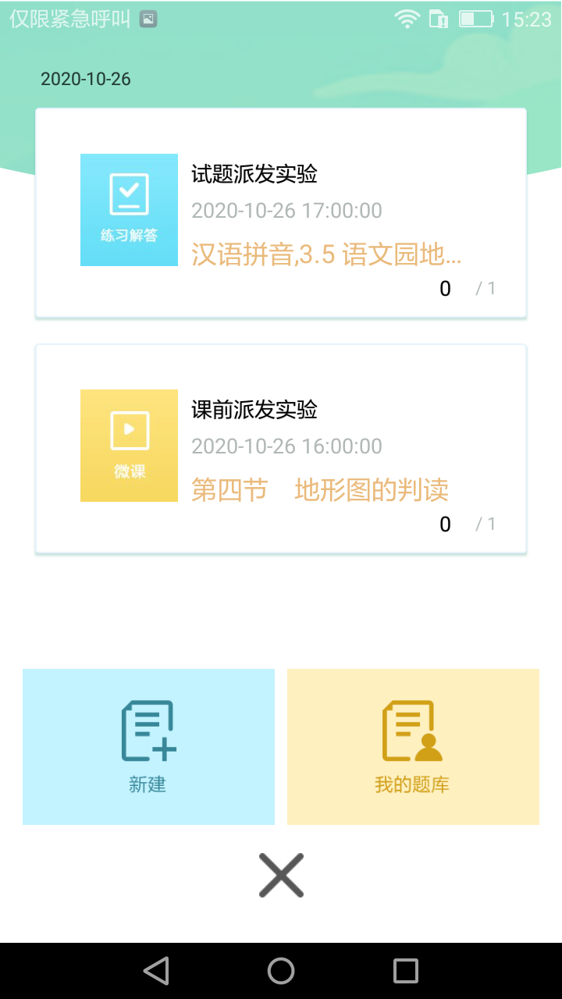。如图1图2。

图1 图2

3、任务单类型
可以进行“学测微课、微课、练习解答”功能选择。
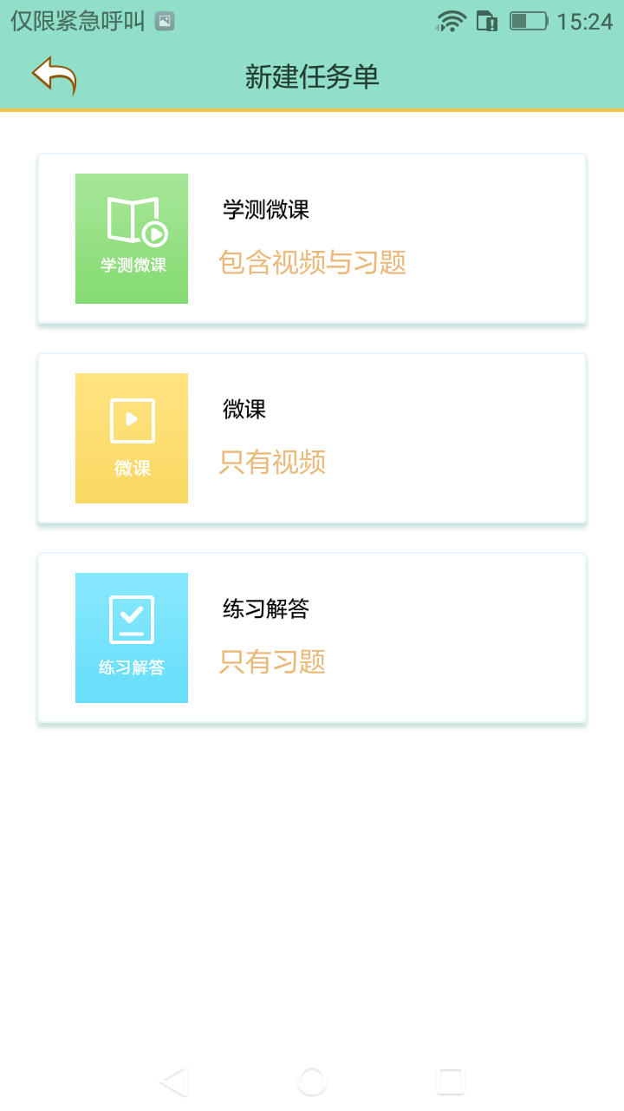
图3

3.1、建立学测微课任务单
点击【学测微课】（如图3），即可弹出【学测微课编辑窗口】，老师首先要添加微课视频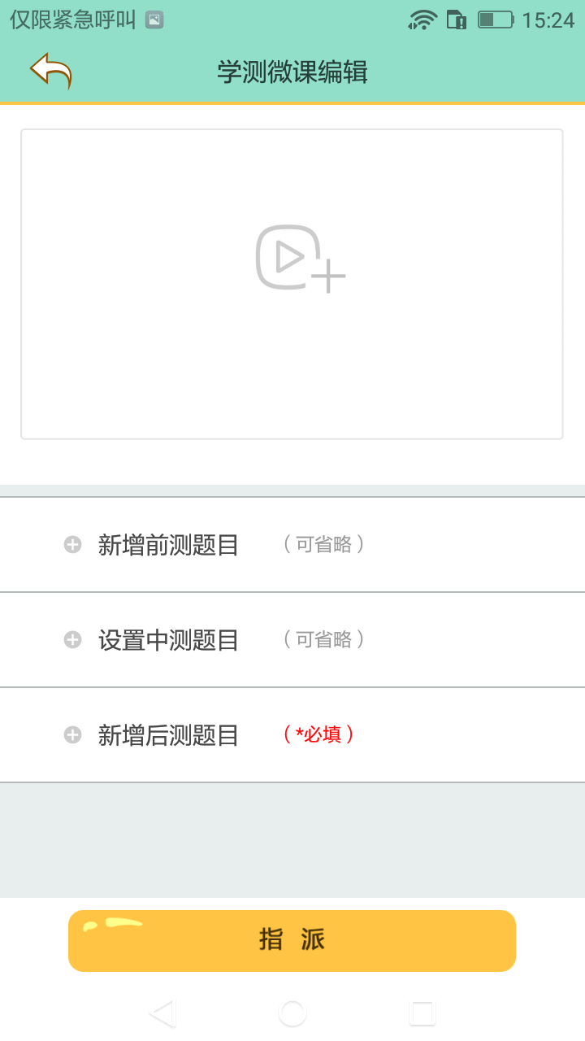（先添加视频后才可以增加测试题）。如图4。

图4
选择微课视频来源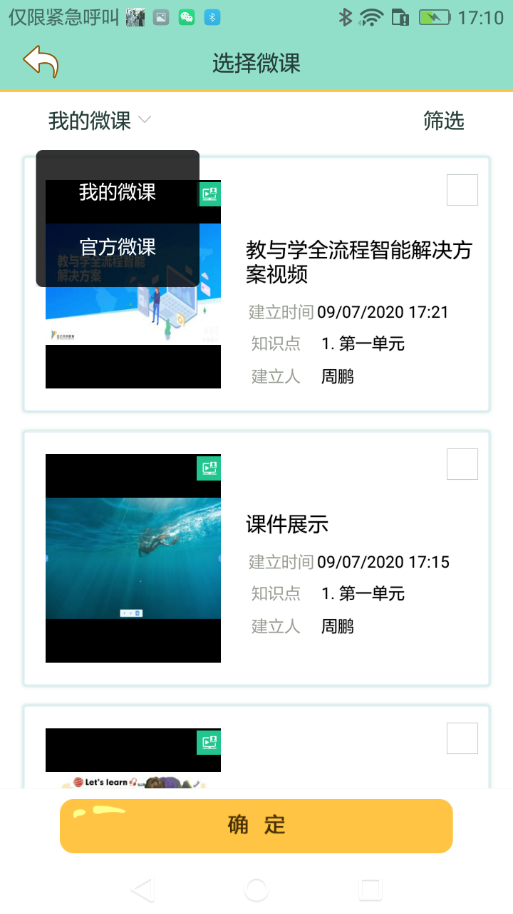，点按钮选择知识点，可输入关键字搜索知识点，选中所选知识内容并点击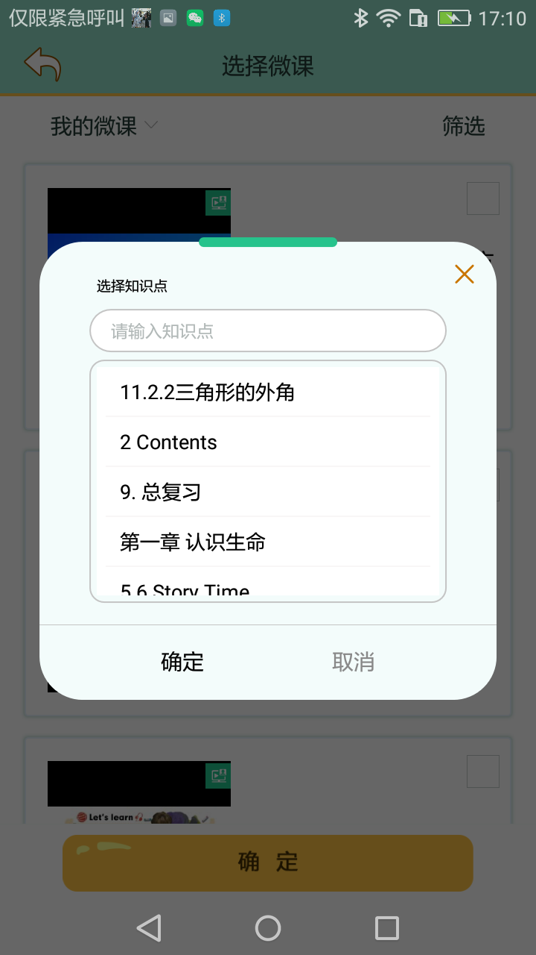按钮。如图5、图6、图7。

图5
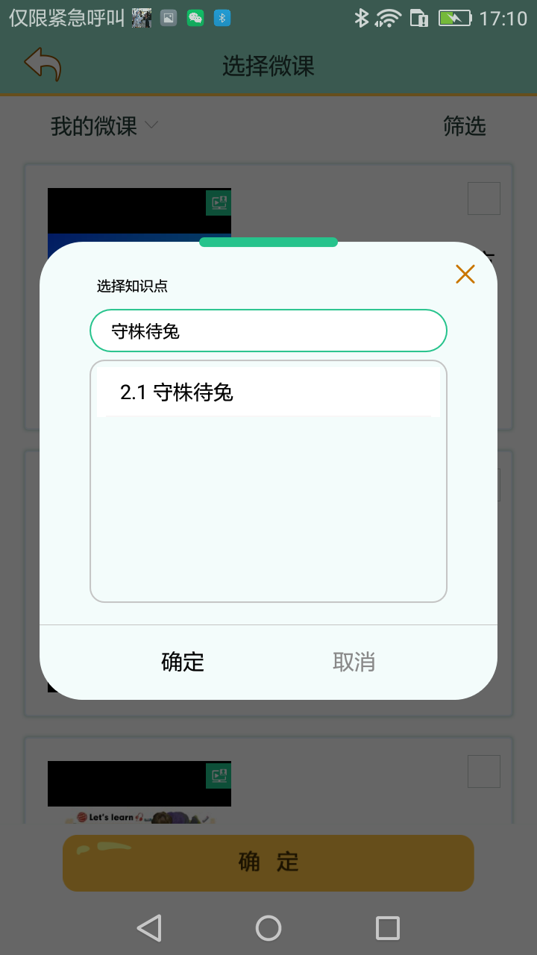
3.点击完成搜索
1.输入关键字
2.选中搜索结果

图6 图7
勾选所搜索的视频，点击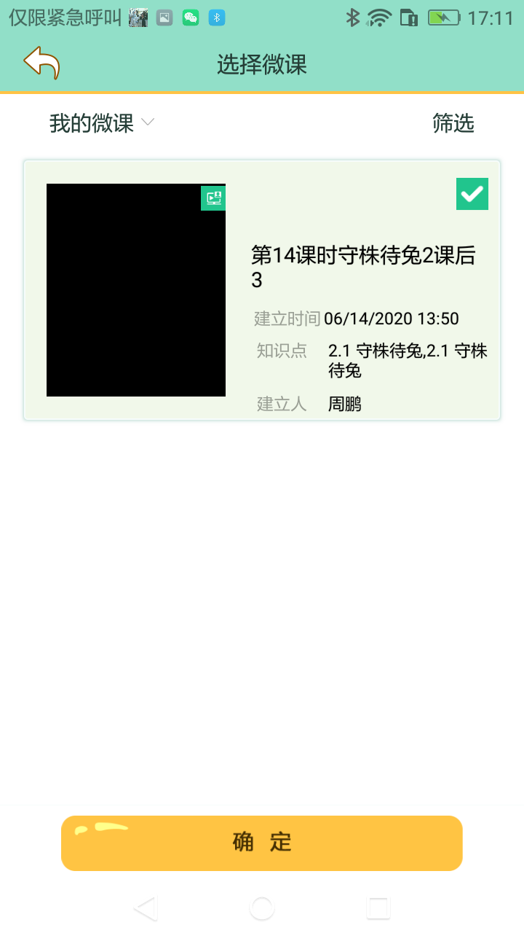按钮。如图８。

图8
3.1.1、新增前测题目（可省略）
点击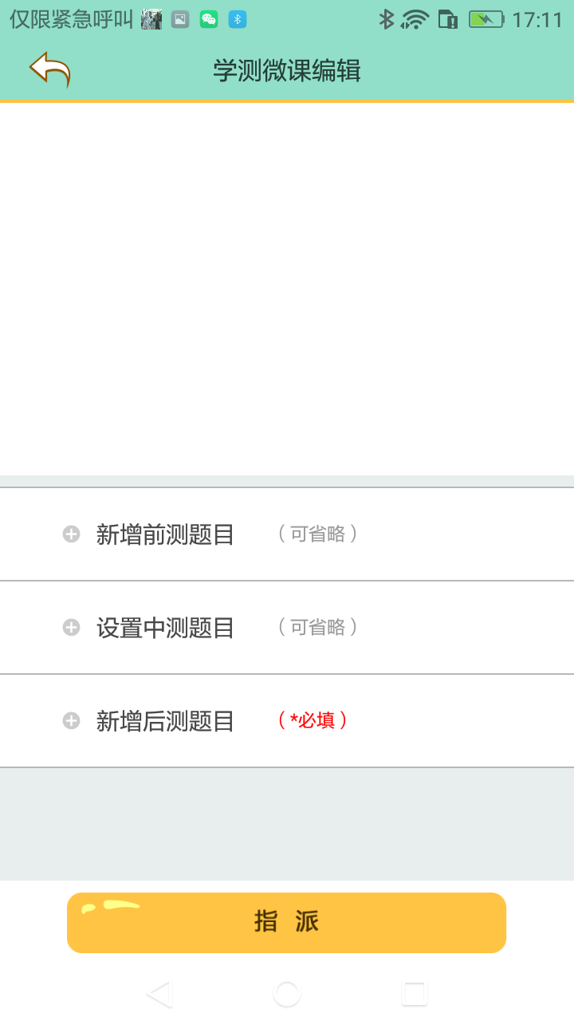，（如图4）选择试题来源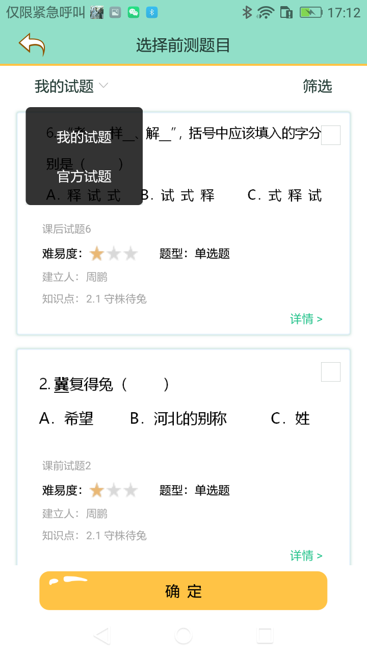，点按钮选择题型与知识点。如图9图10。
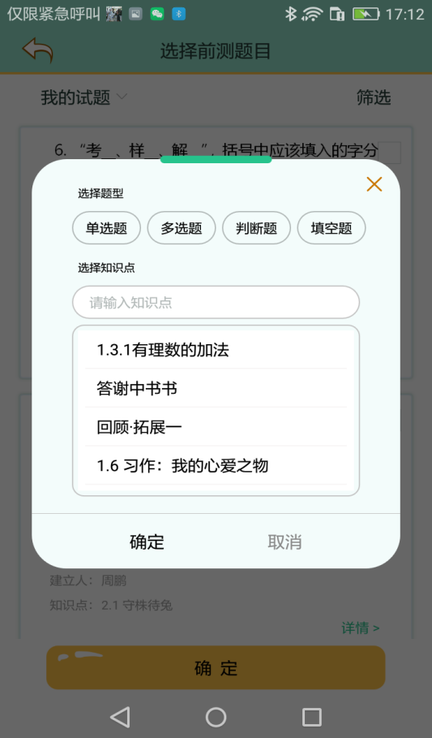

图9 图10
选择题型与知识点，点击按钮，勾选所选试题，点击按钮，完成创建前测试题。如图11、图12、图13。
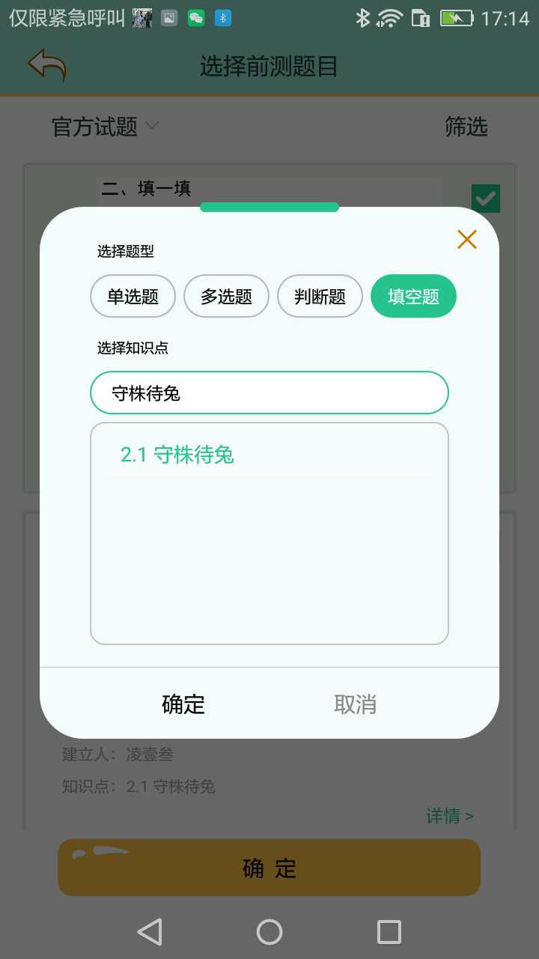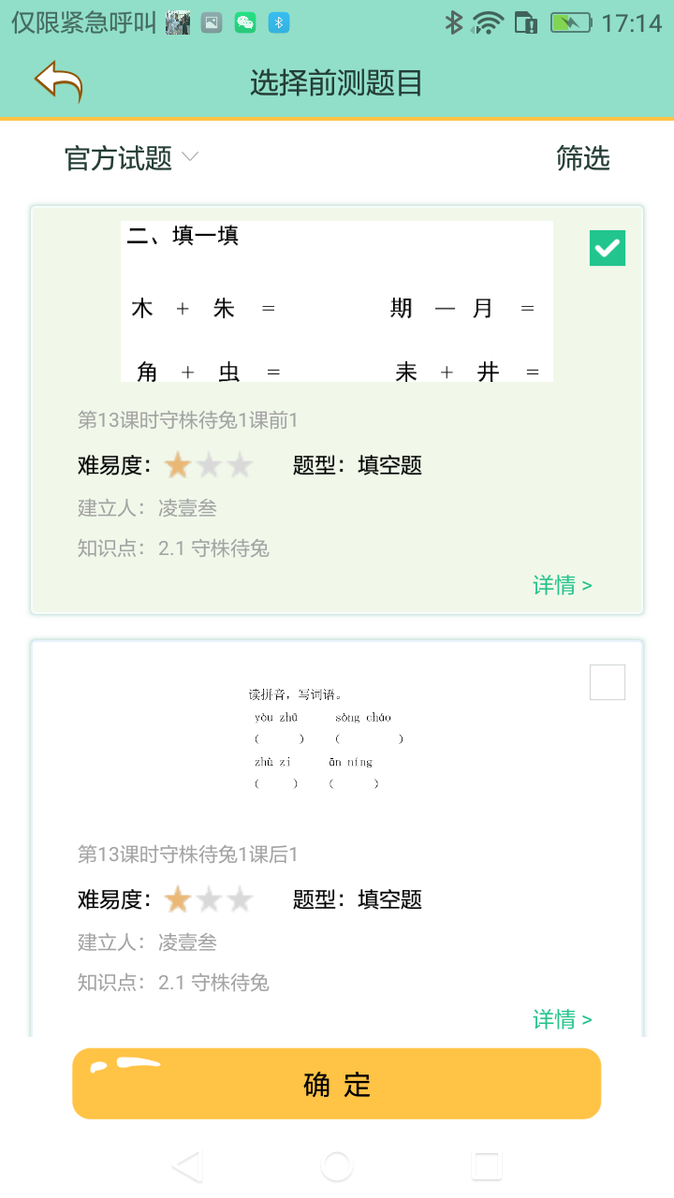

4.点击完成搜索
1.选择题型
3.选中搜索结果
2.输入关键字
图11 图12
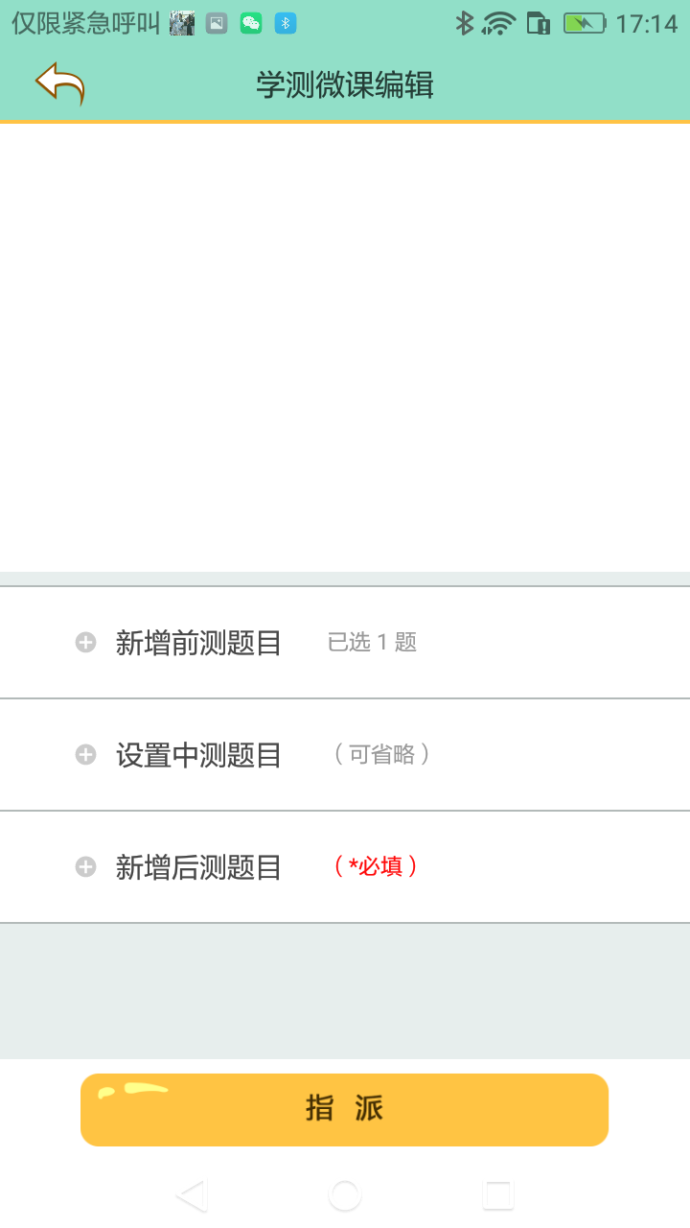

图13
3.1.2、设置中测题目（可省略）
点击（如图13），先要观看视频内容，然后点击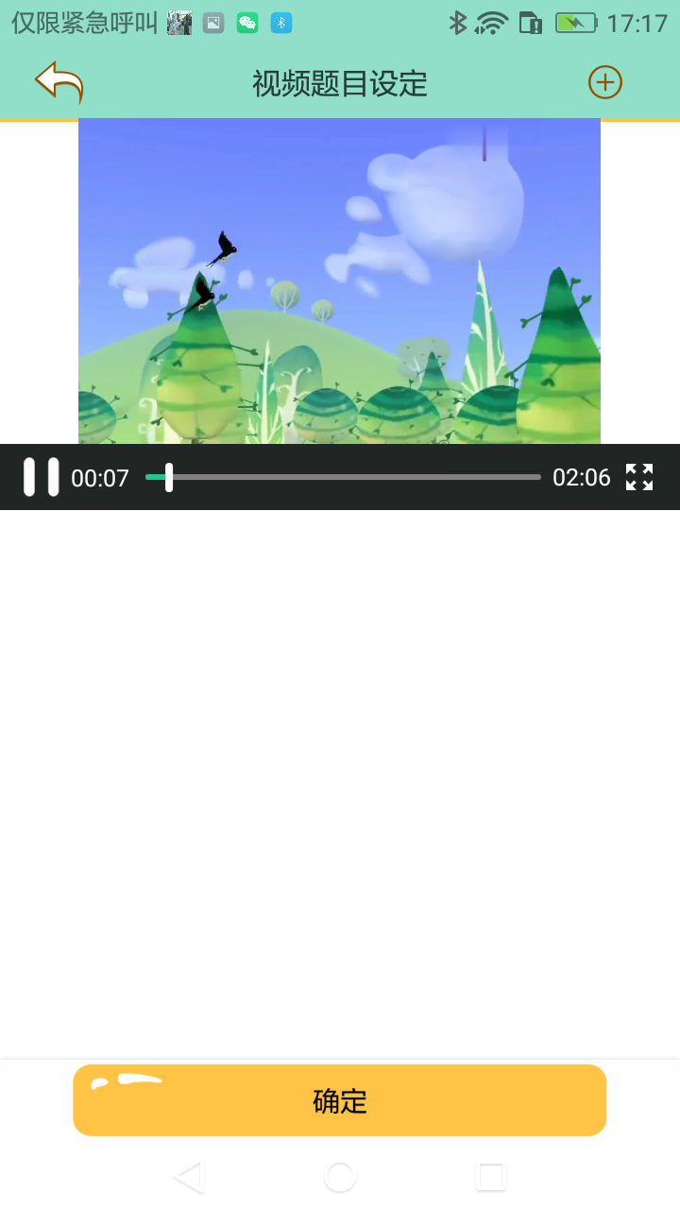进行试题的添加。选择试题来源，选择题型与知识点。如图14、图15、图16。
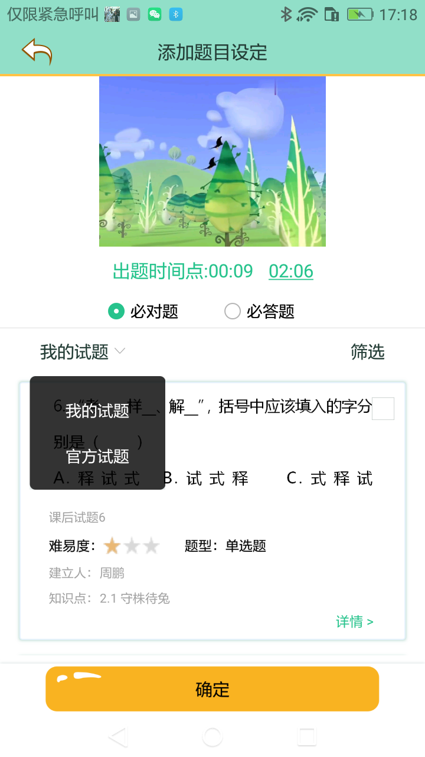

2.选来源
1.选择类型

1.播放视频
2.添加试题
图14 图15
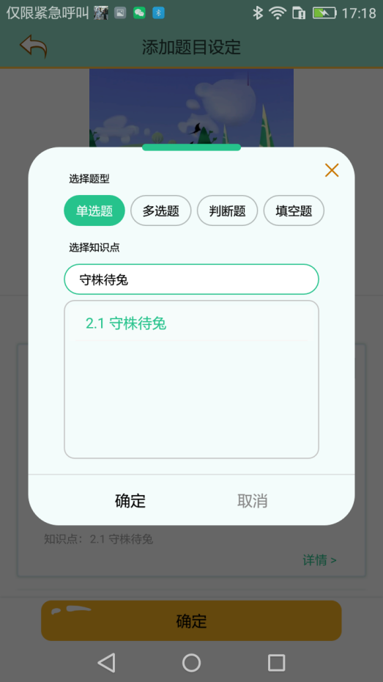

4.点击完成搜索
1.选择题型
3.选中搜索结果
2.输入关键字
图16
勾选所选试题，点击按钮，完成创建中测试题，再点【确定】按钮，可以看到中测题目数。如图17、图18。
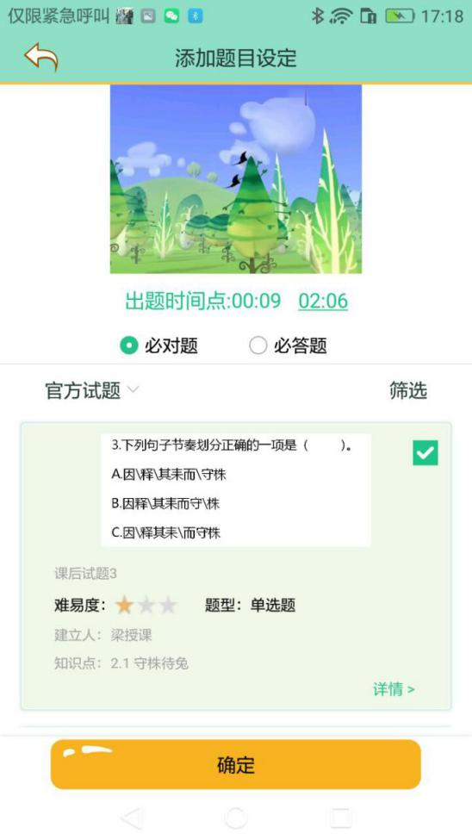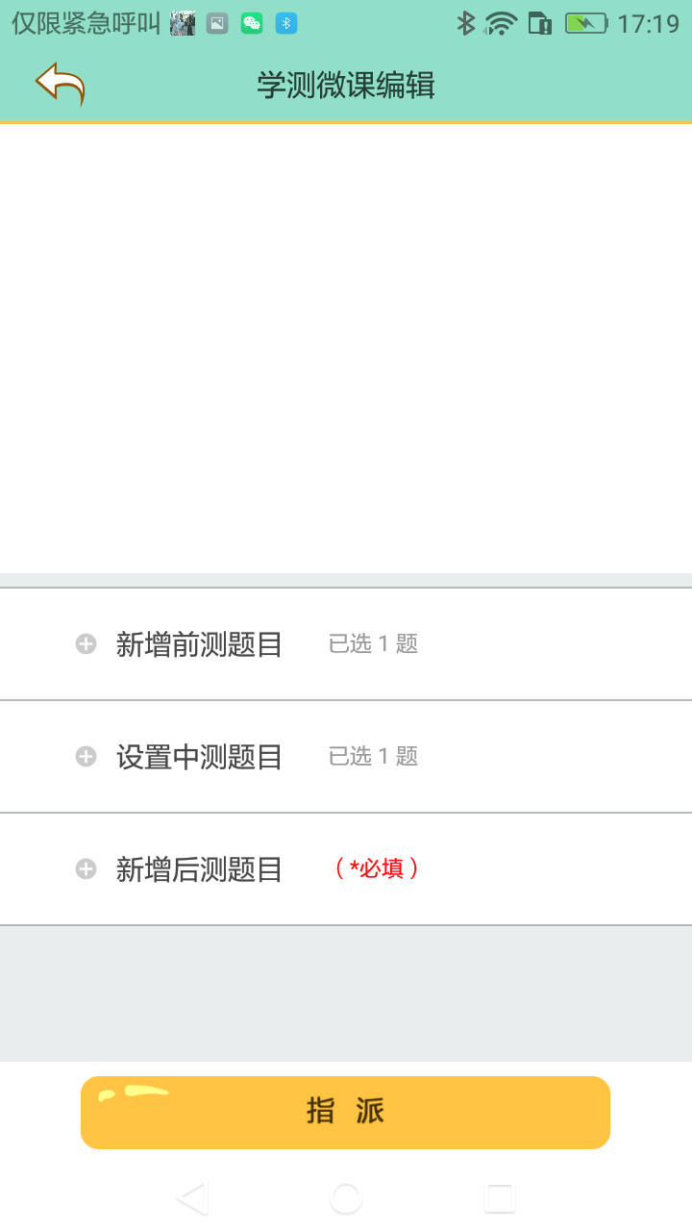

图17 图18
3.1.3、新增后测题目（*必填）
点选（如图18），选择试题来源，选择题型与知识点。如图19、图20。
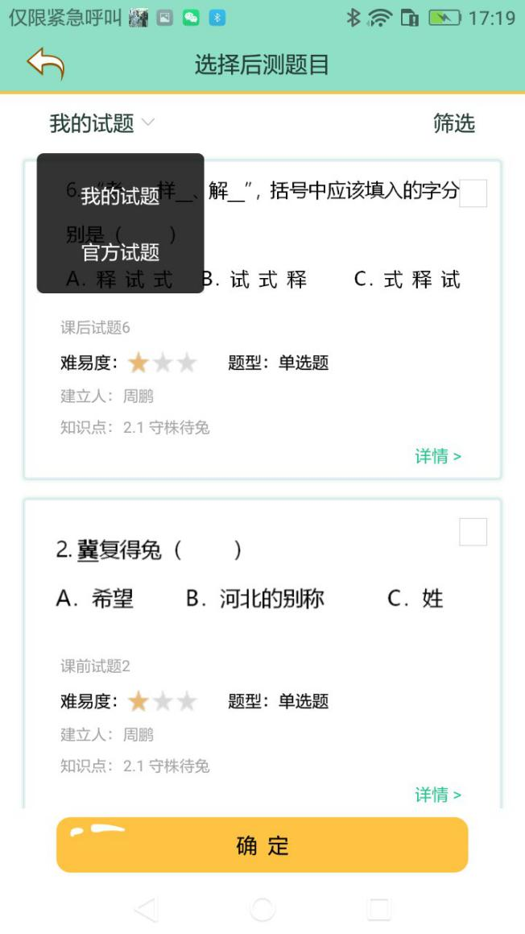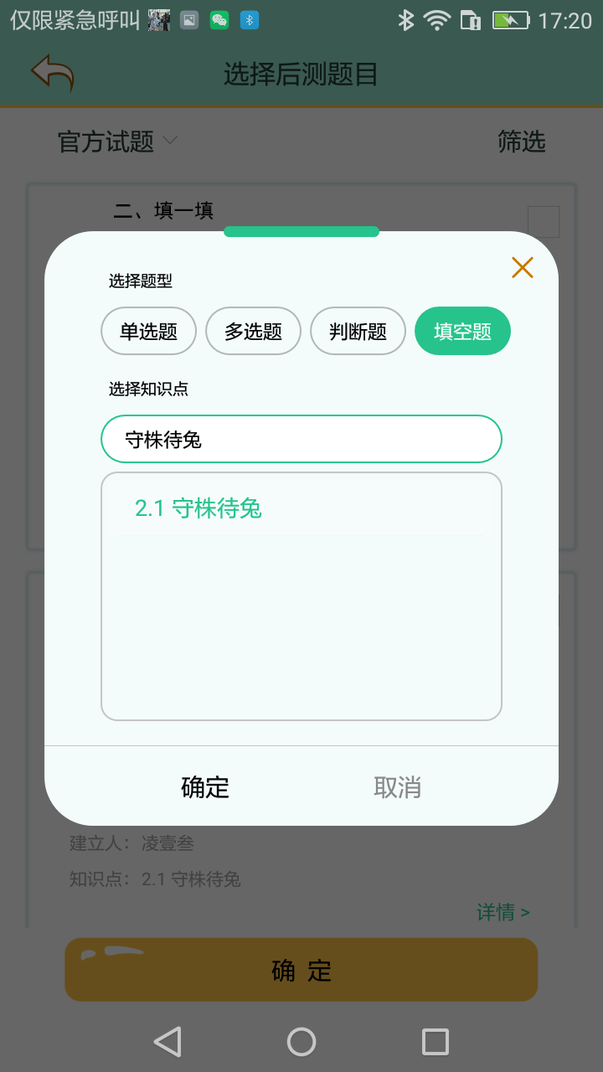

4.点击完成搜索
2.输入关键字
3.选中搜索结果
1.选择题型

图19 图20
勾选所选试题，并点击按钮，完成创建后测试题。如图21、图22。
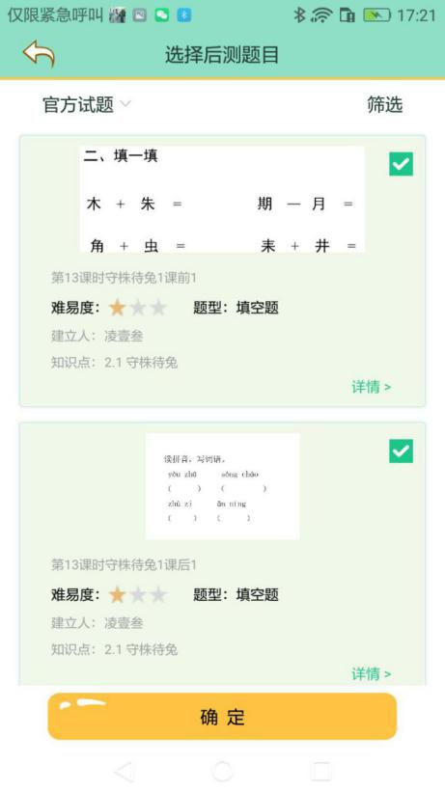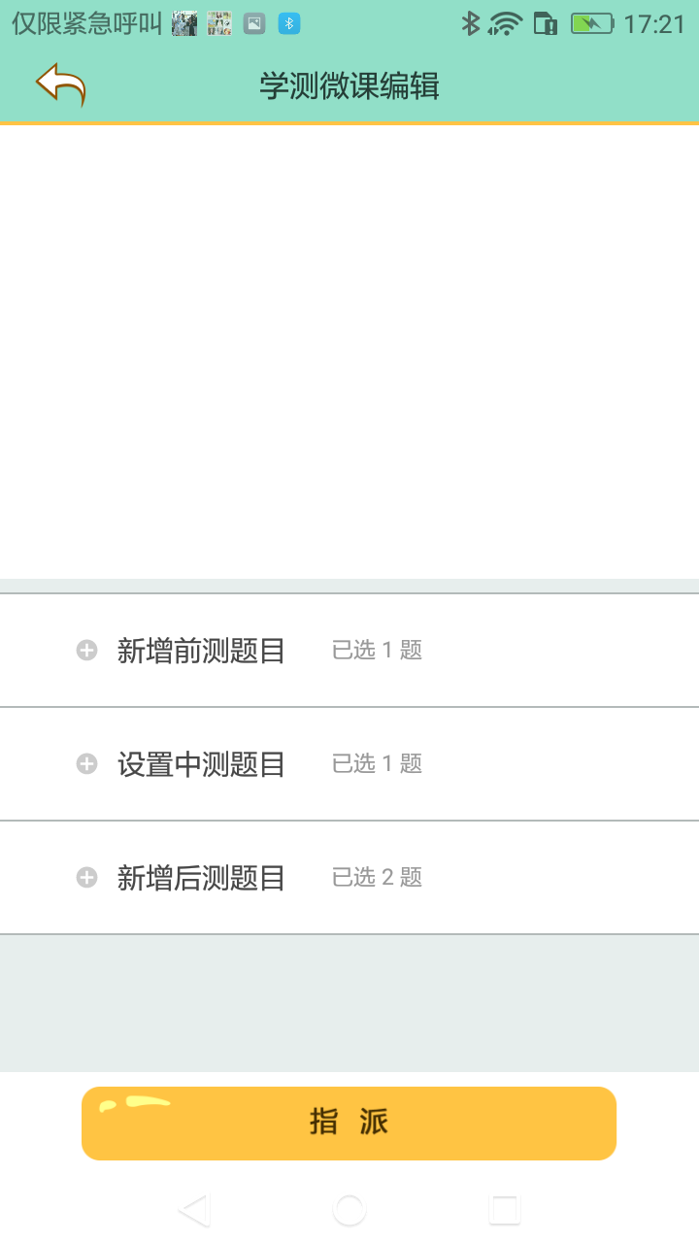

图21 图22

3.1.4、派发学测微课任务单
点击按钮（如图22），选择对应的课程班级，勾选所要指派的学生名单，点击按钮。如图23、图24。
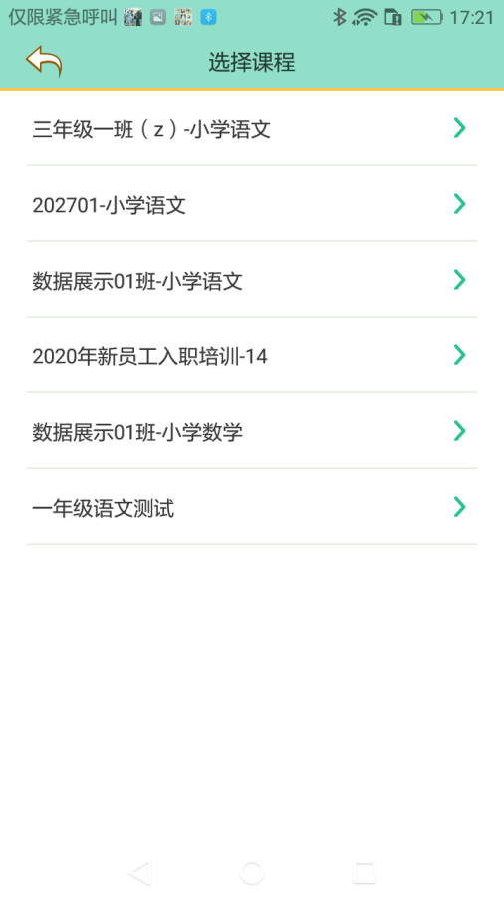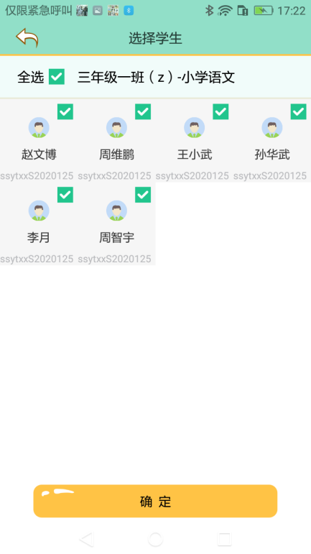

图23 图24
填写指派信息，点击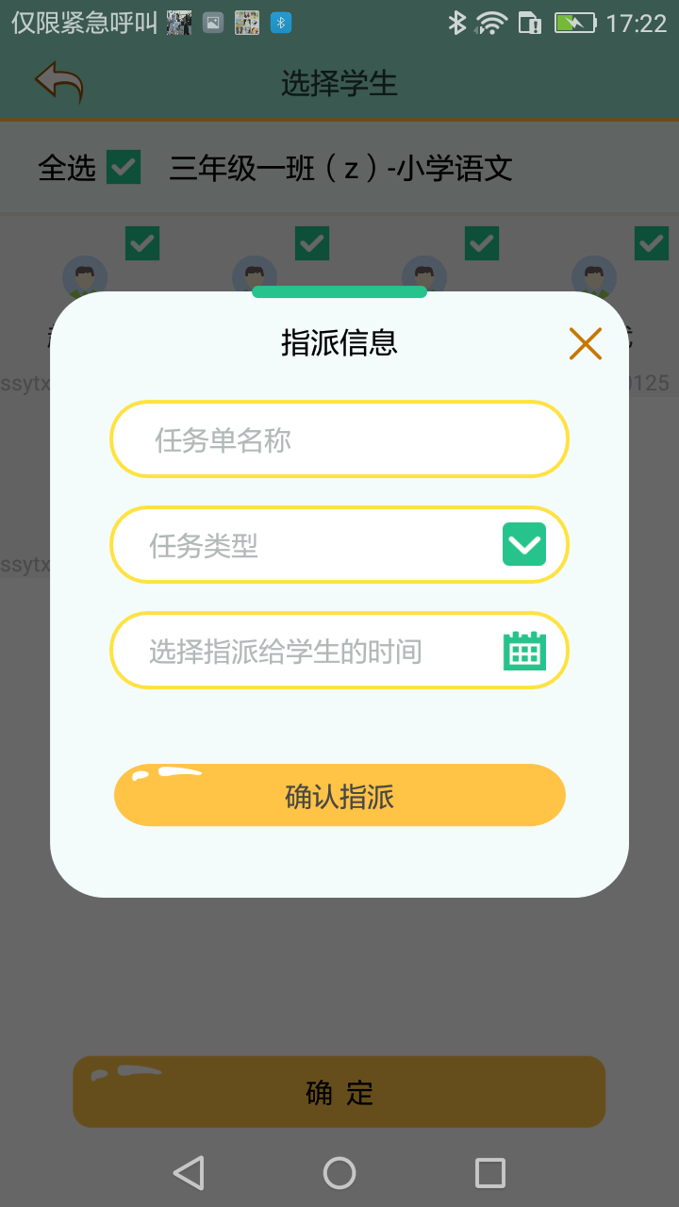按钮，完成并可查看指派的任务单。如图25、图26、图27。
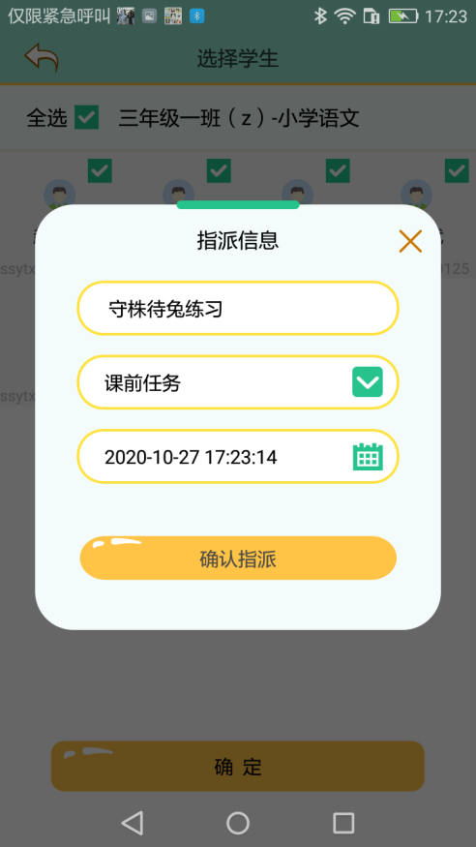
4.完成确认指派
3.选择指派时间
2.选择任务单类型
1.输入任务单名称

图25 图26

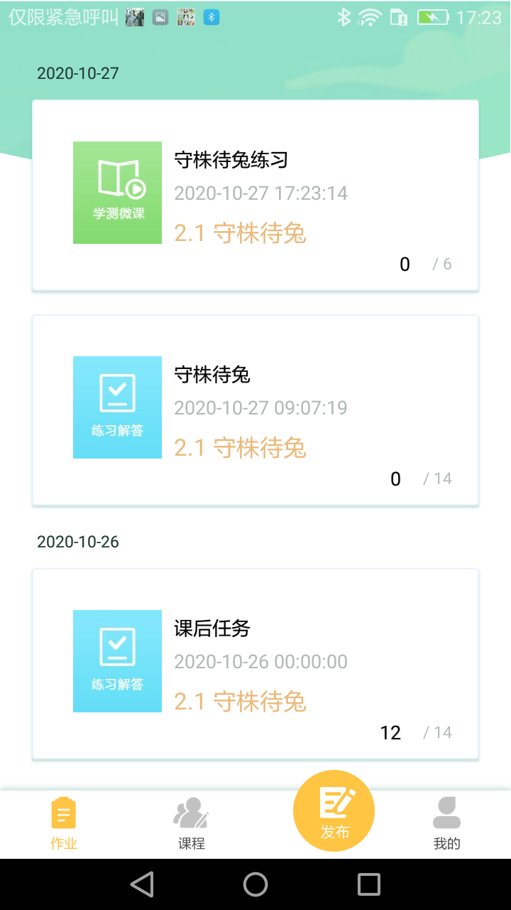

图27

3.2、建立微课任务单

3.2.1、新建微课任务单
点击【新建任务单】中【微课】，即可弹出【选择微课】编辑窗口，选择微课视频来源，点按钮选择知识点，可输入关键字搜索知识点，选中所选知识内容并点击【确定】按钮。如图28、图29、图30、图31。

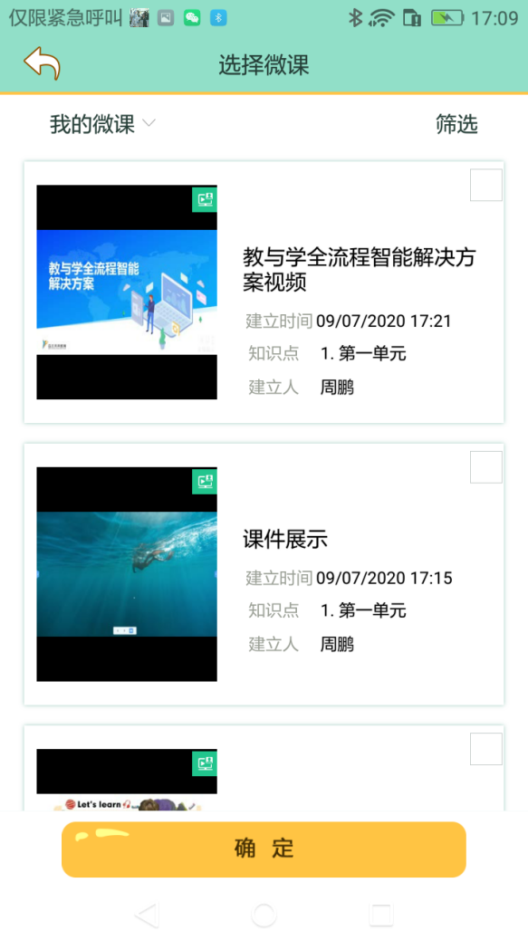

图28 图29

3.点击完成搜索
2.选中搜索结果
1.输入关键字

图30 图31

3.2.2、派发微课任务单
勾选视频，点击【指派】按钮，【选择课程】所在班级，勾选【选择学生】点击按钮。如图32、图33、图34。
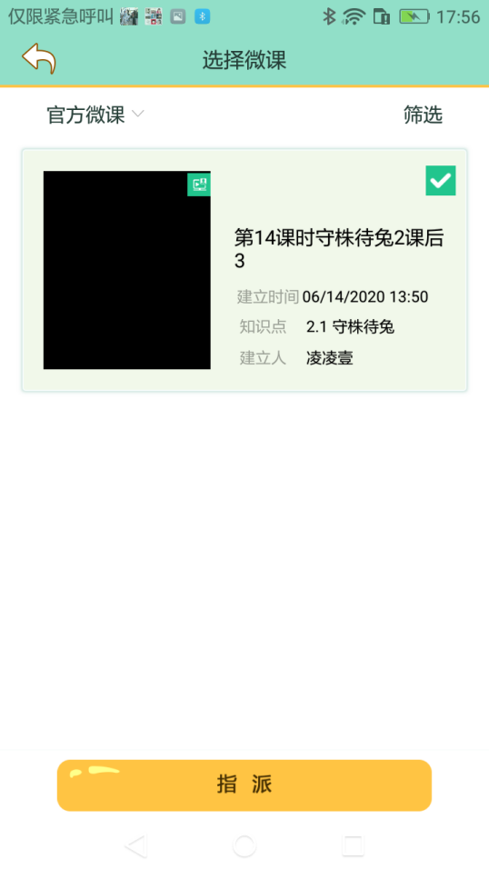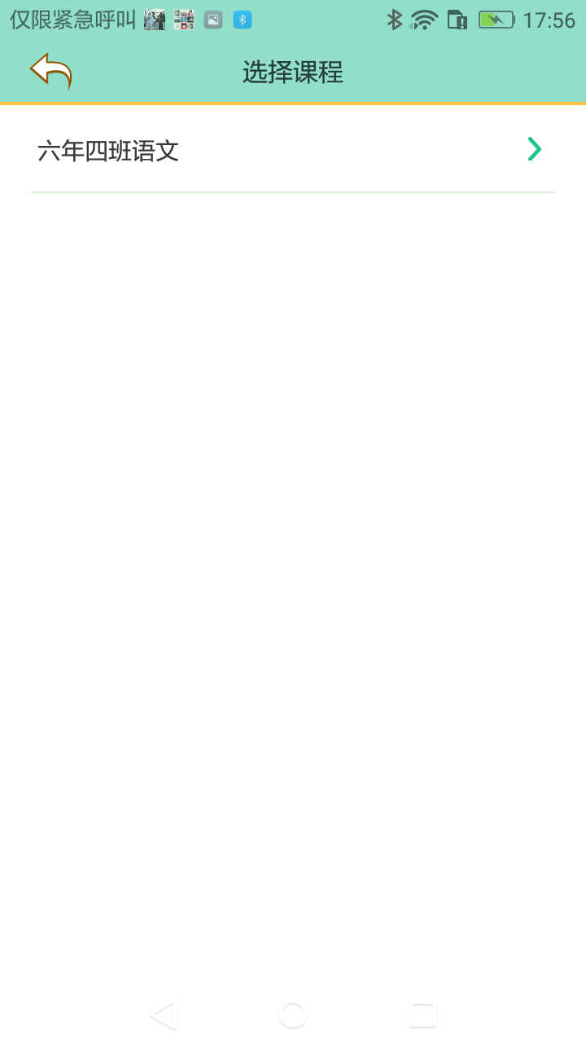

图32 图33
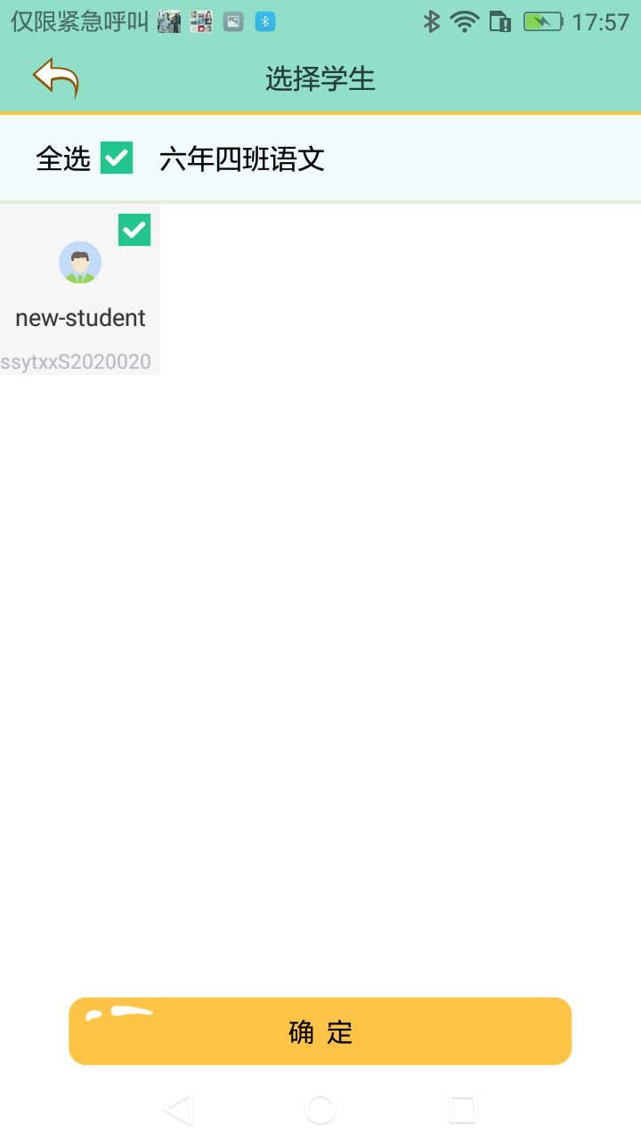

图34
填写指派信息，点击按钮，完成并可查看指派的任务单。如图35、图36。
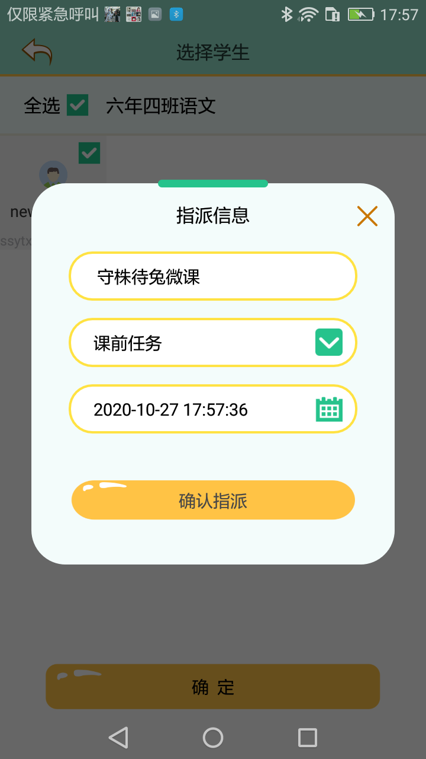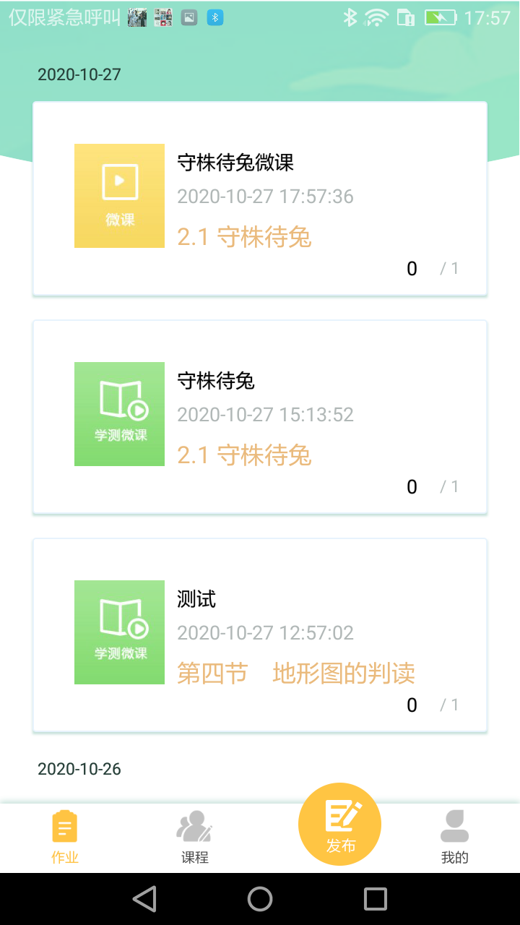

4.完成确认指派
1.输入任务单名称
2.选择任务单类型
3.选择指派时间

图35 图36

3.3、建立练习解答任务单

3.3.1、新建练习解答任务单
在【新建任务单】中选择【练习解答】按钮，选择试题来源，完成【选择题型】与【选择知识点】，点击【确定】，完成试题创建。如图37、图38、图39。

图37 图38
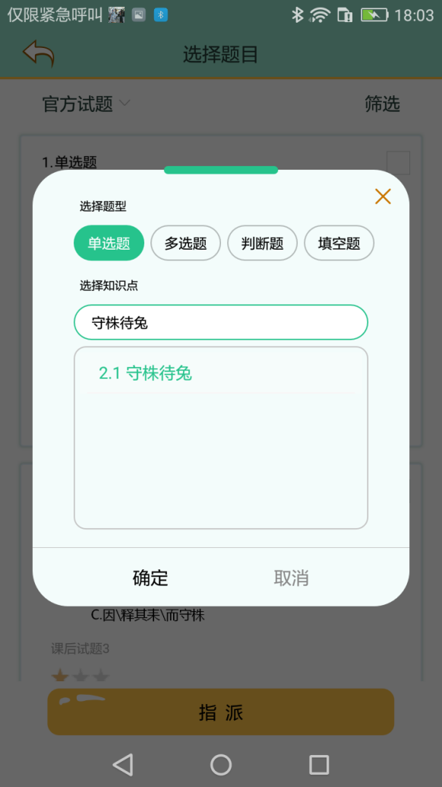

4.点击完成搜索
3.选中搜索结果
2.输入关键字
1.选择题型
图39

3.3.2、派发练习解答任务单
勾选所选试题，并点击【指派】按钮，选择对应的课程班级，勾选所要指派的学生名单，点击按钮。如图40、图41、图42。
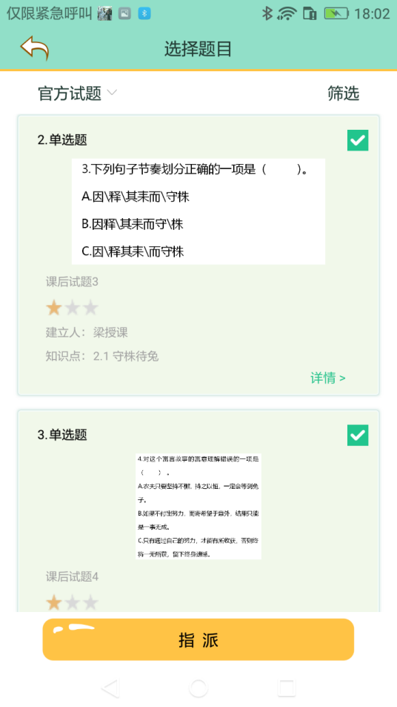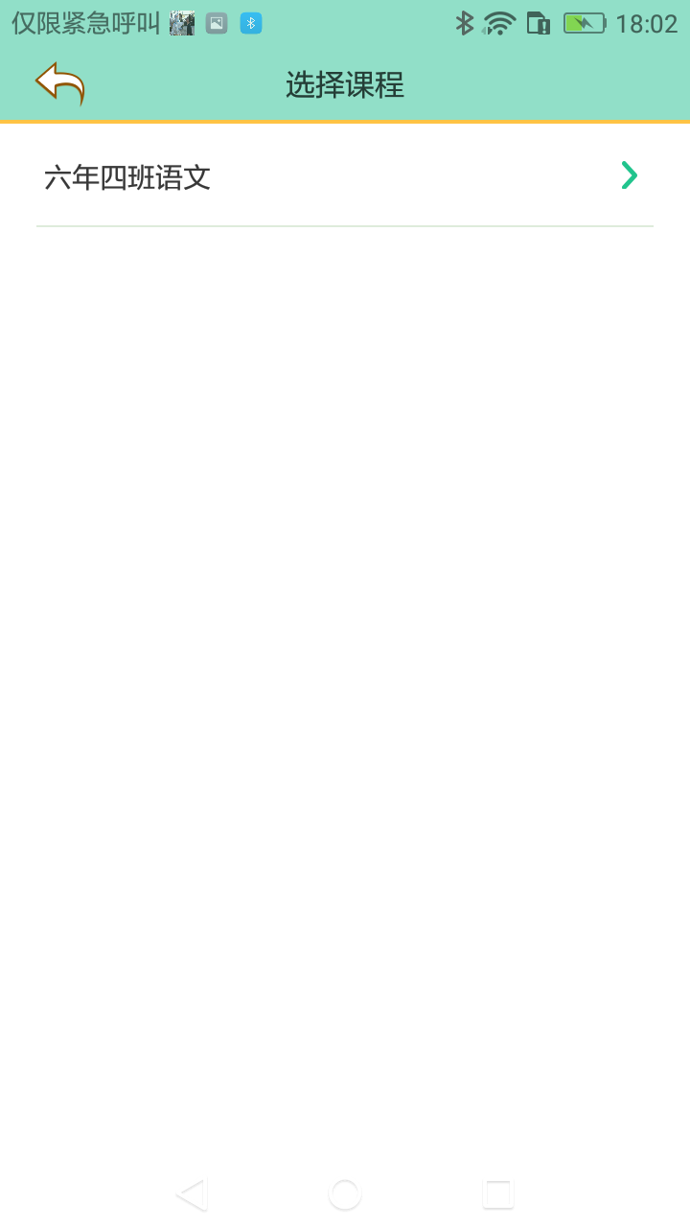

图40 图41

图42
填写指派信息，点击按钮，完成并可查看指派的任务单。如图43、图44。

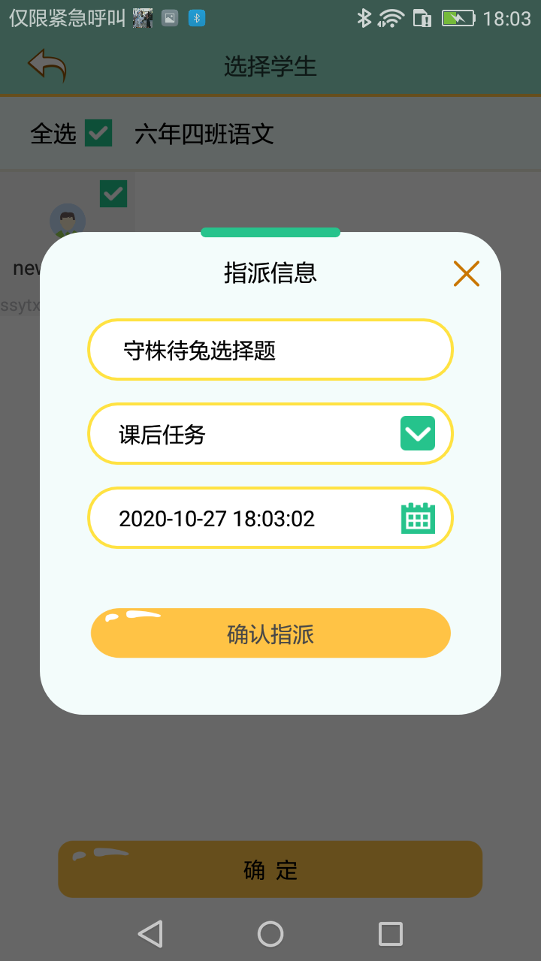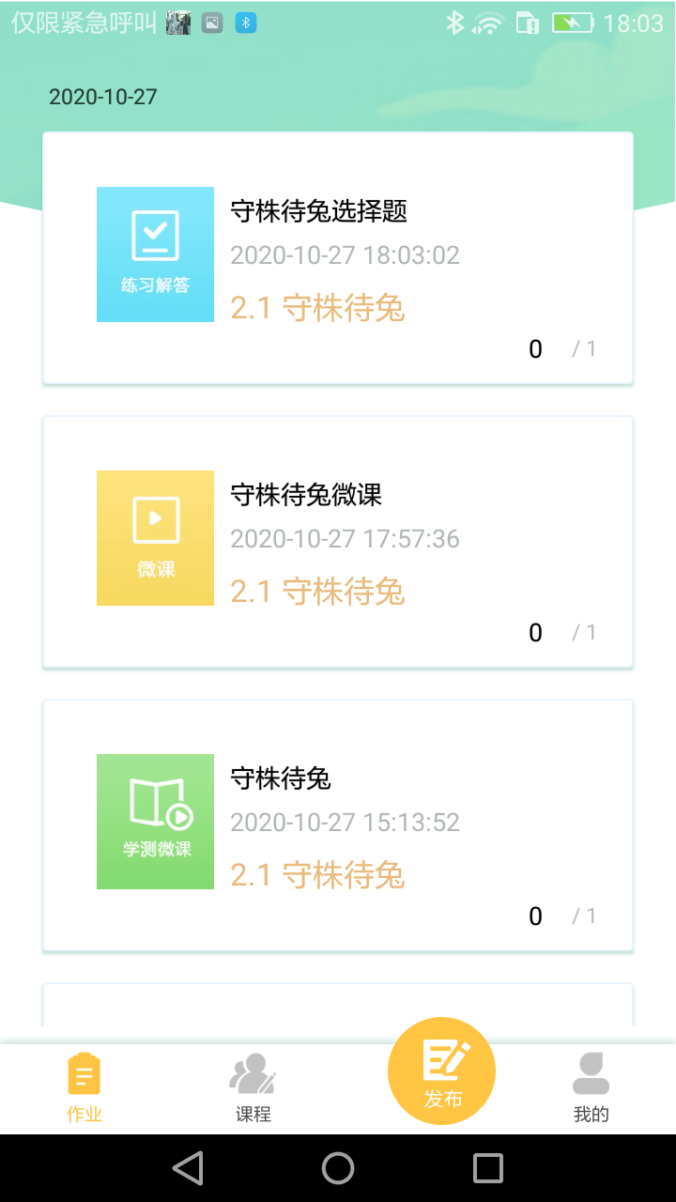

4.完成确认指派
3.选择指派时间
2.选择任务单类型
1.输入任务单名称
图43 图44

